САЙТ РАД
https://auction-house.ru/catalog/l-30000157621/
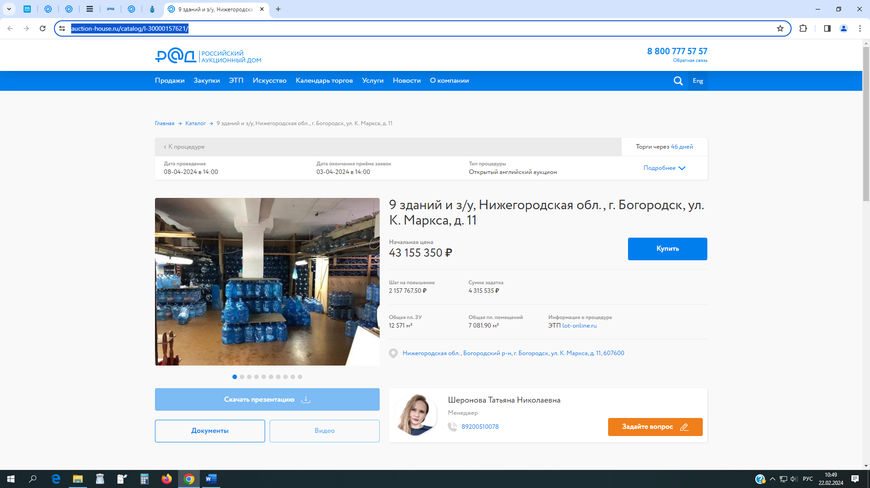
ЭТП РАД
https://catalog.lot-online.ru/index.php?dispatch=products.view&product_id=782569
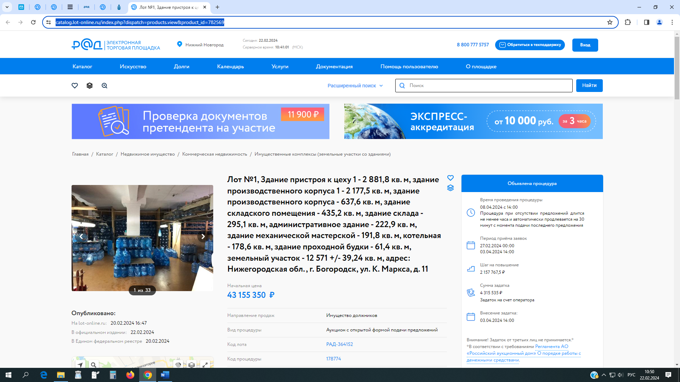
АВИТО
https://www.avito.ru/bogorodsk/kommercheskaya_nedvizhimost/9_zdaniy_i_zug.bogorodsk_3890768233
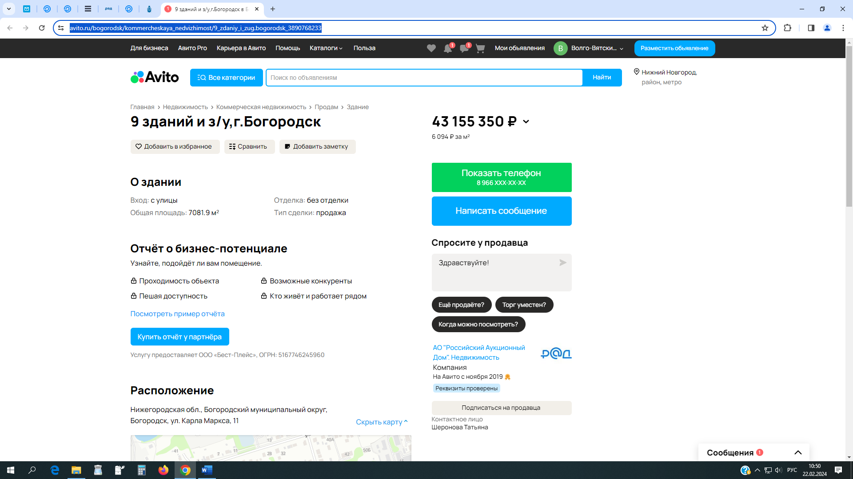
ЦИАН
https://nn.cian.ru/sale/commercial/298824632/
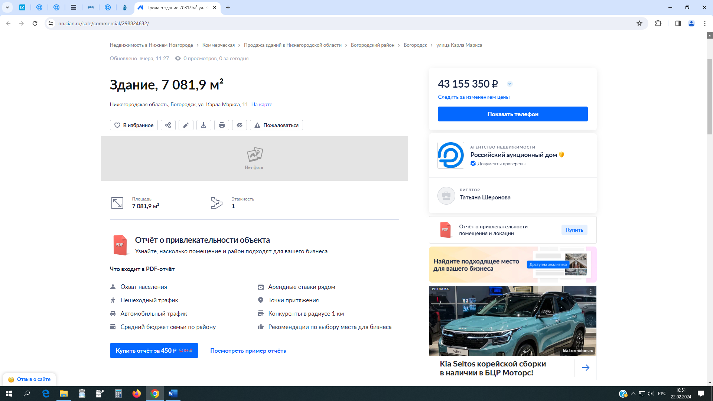
ДЖЕЙКЕТ
https://www.jcat.ru/personal/orders/realty/reports/5804143/
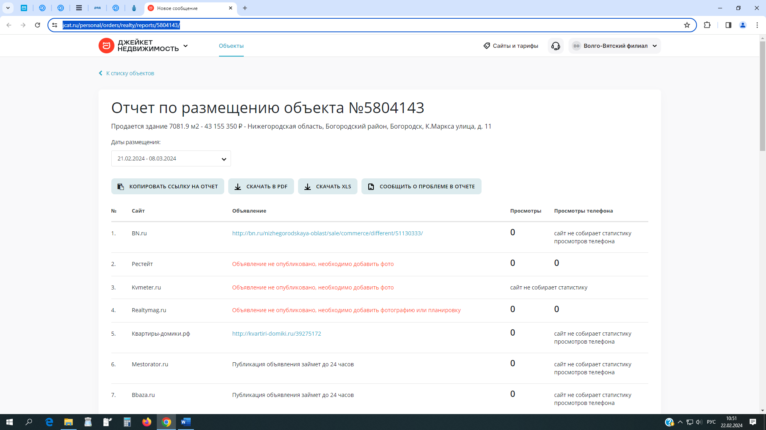
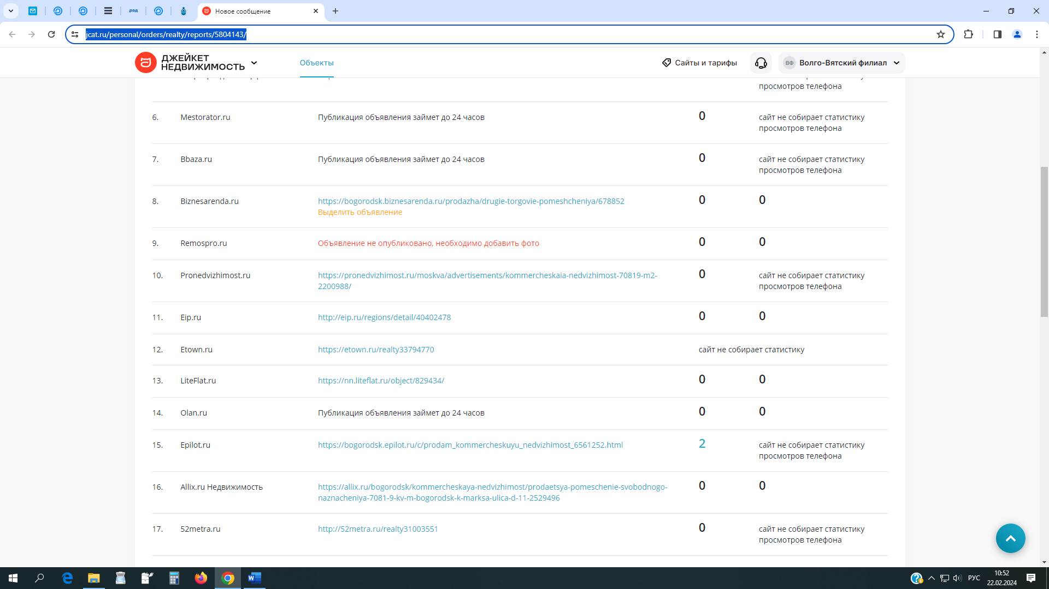
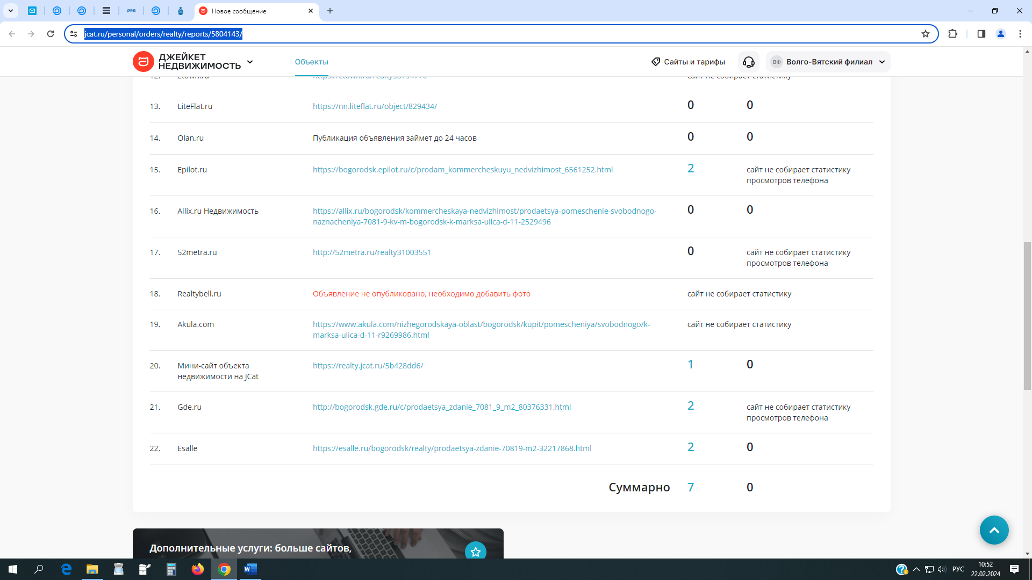
https://52.bn.ru/sale/commerce/different/51130333/
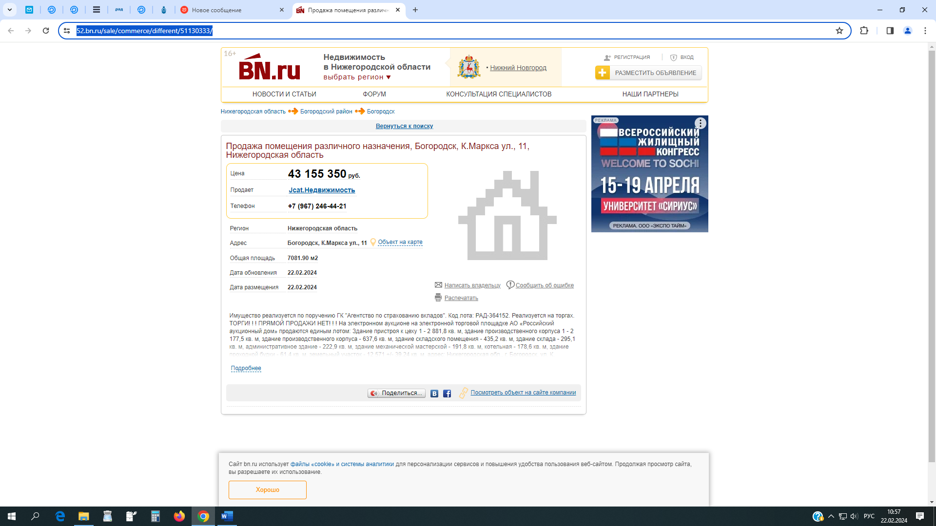
https://kvartiri-domiki.ru/39275172
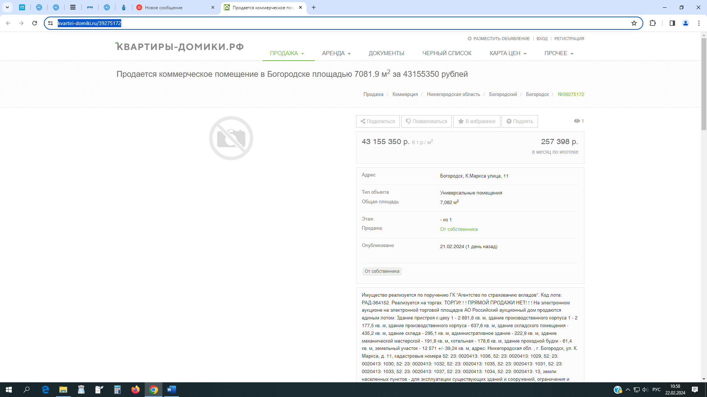
https://bogorodsk.biznesarenda.ru/prodazha/drugie-torgovie-pomeshcheniya/678852
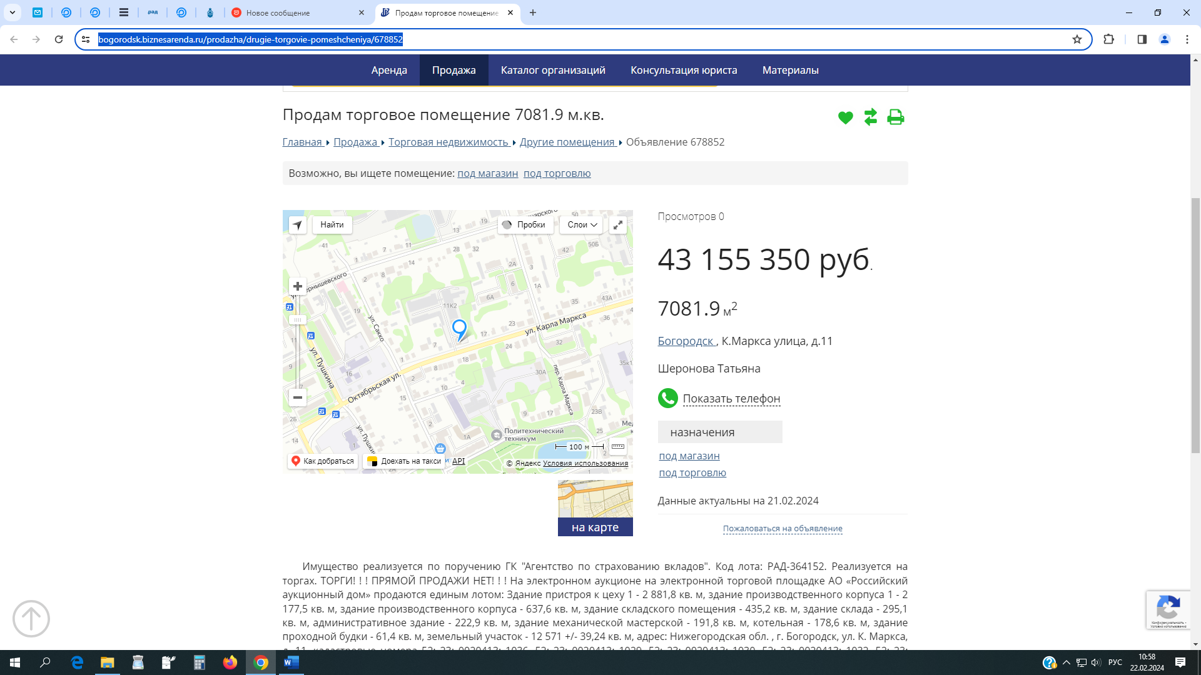
https://eip.ru/regions/detail/40402478
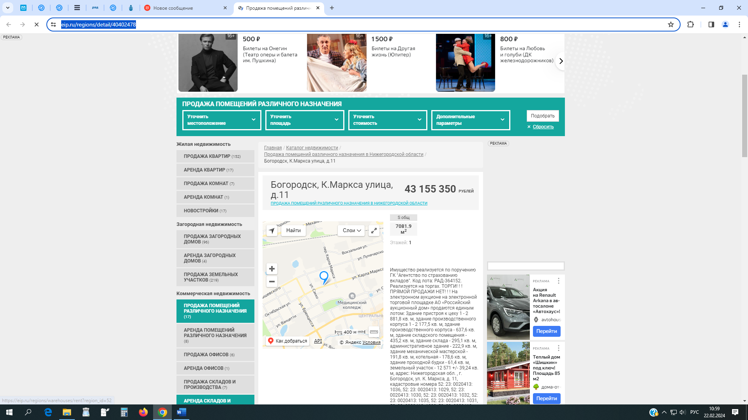
https://nn.liteflat.ru/object/829434
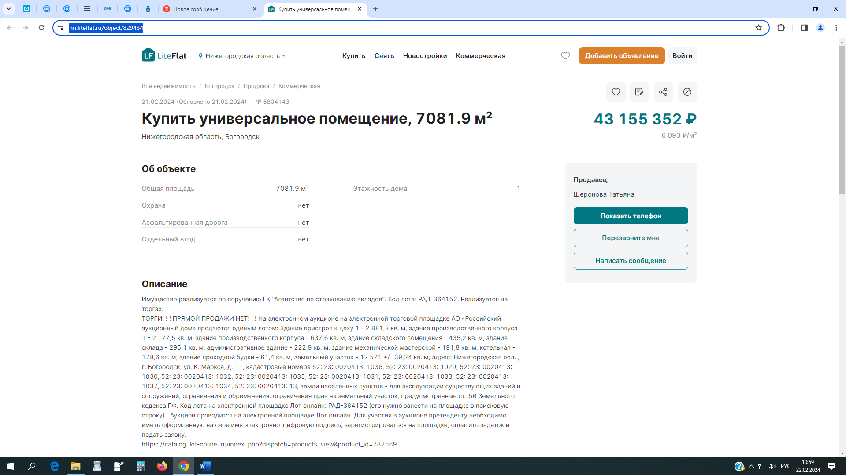
РАССЫЛКА ОТ 06.03.24
